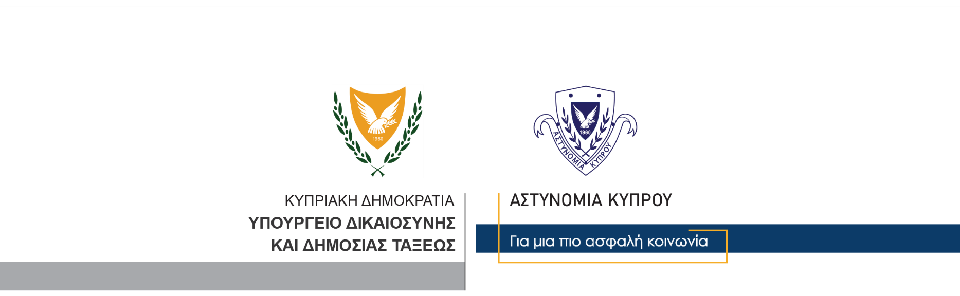

Υποδιεύθυνση Επικοινωνίας
Δημοσίων Σχέσεων και Κοινωνικής Ευθύνης

25 Μαΐου, 2023
Δελτίο Τύπου 2
Νόμος Περί Βίας στα Γήπεδα
Διατάγματα αποκλεισμού εναντίον τεσσάρων προσώπων
Ενώπιον του Επαρχιακού Δικαστηρίου Λευκωσίας παρουσιάστηκαν σήμερα τέσσερα πρόσωπα, για αδικήματα που αφορούν τον περί πρόληψης και καταστολής της βίας στους αθλητικούς χώρους νόμο.
Συγκεκριμένα, τα τέσσερα πρόσωπα εντοπίστηκαν πριν την έναρξη και κατά τη διάρκεια του χθεσινού Τελικού κυπέλλου Κύπρου, με διαγωνιζόμενες ομάδες την ΑΕΛ Λεμεσού και την Ομόνοια Λευκωσίας, να έχουν στην κατοχή τους εκρηκτικές ύλες (φωτοβολίδες).
Οι υποθέσεις εναντίον και των τεσσάρων προσώπων, ορίστηκαν για εκδίκαση τον ερχόμενο Ιούνιο και Ιούλιο.
Επίσης, το Δικαστήριο εξέδωσε εναντίον και των τεσσάρων προσώπων, διατάγματα αποκλεισμού εισόδου σε οποιοδήποτε αγωνιστικό ή αθλητικό χώρο ή εκδήλωση, μέχρι την εκδίκαση των υποθέσεων τους.

Κλάδος Επικοινωνίας

Κλάδος Επικοινωνίας

